Как полностью очистить историю диалогового окна «Выполнить»
Чтобы полностью очистить историю диалогового окна «Выполнить», откройте редактор системного реестра, для этого нажмите сочетание клавиш + R, в открывшемся окне Выполнить введите (скопируйте и вставьте) regedit и нажмите клавишу Enter ↵.
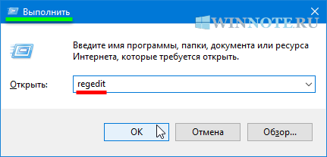
В открывшемся окне редактора реестра перейдите по следующему пути:
HKEY_CURRENT_USER\\SOFTWARE\\Microsoft\\Windows\\CurrentVersion\\Explorer\\RunMRU
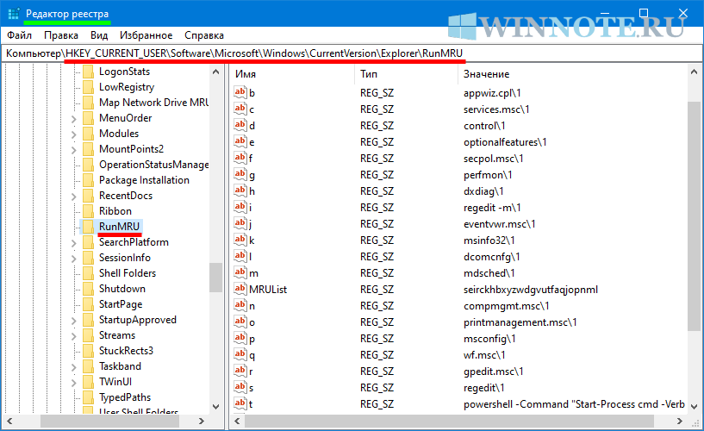
Затем удалите раздел RunMRU, для этого нажмите на нем правой кнопкой мыши и в открывшемся контекстном меню выберите пункт Удалить.
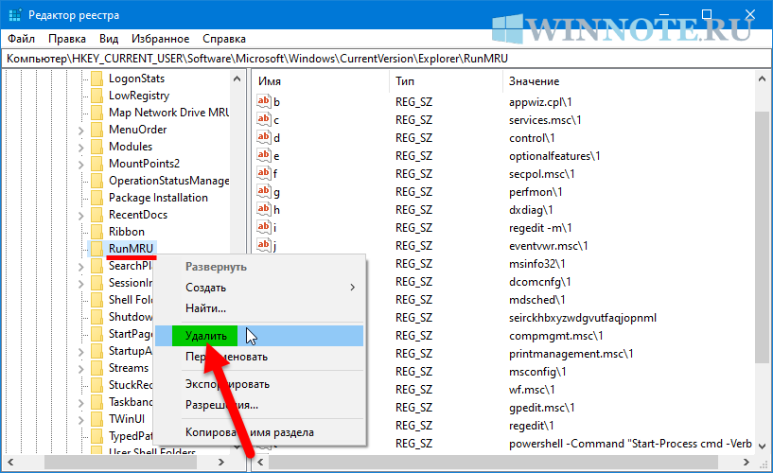
Подтвердите удаление раздела нажав кнопку Да.
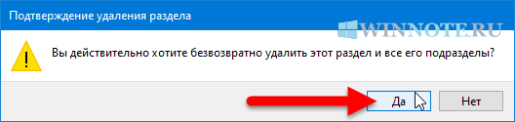
Также для полной очистки истории диалогового окна «Выполнить», можно создать и применить файл реестра следующего содержания:
Windows Registry Editor Version 5.00.
[-HKEY_CURRENT_USER\\SOFTWARE\\Microsoft\\Windows\\CurrentVersion\\Explorer\\RunMRU].

Как выборочно очистить историю диалогового окна «Выполнить»
Если необходимо удалить некоторые не используемые команды из выпадающего списка окна «Выполнить», то откройте редактор системного реестра, для этого нажмите сочетание клавиш + R, в открывшемся окне Выполнить введите (скопируйте и вставьте) regedit и нажмите клавишу Enter ↵.
В открывшемся окне редактора реестра перейдите по следующему пути:
HKEY_CURRENT_USER\\SOFTWARE\\Microsoft\\Windows\\CurrentVersion\\Explorer\\RunMRU
В разделе реестра RunMRU хранятся введенные вами ранее команды в виде параметров использующих буквы латинского алфавита - a, b, c, d и т.д.
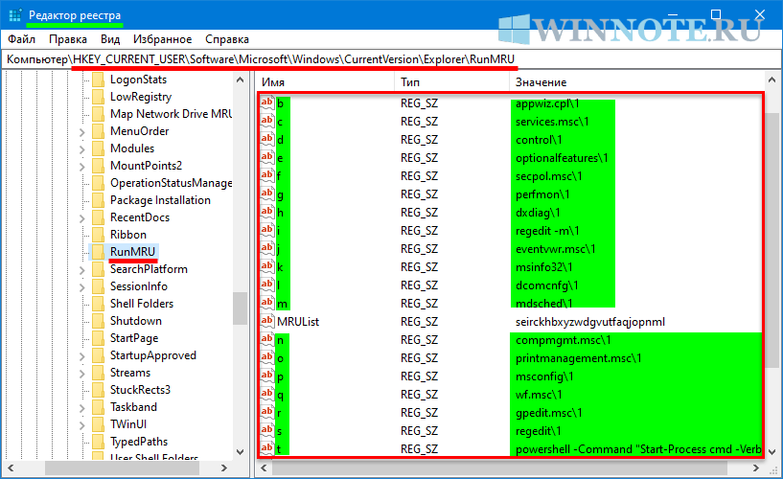
Для удаления ненужной записи следует удалить параметр с ненужной командой, и она пропадет из списка истории диалогового окна «Выполнить». В правой части окна наведите курсор на ненужный параметр и нажмите правую кнопку мыши, в появившемся контекстном меню выберите пункт Удалить.
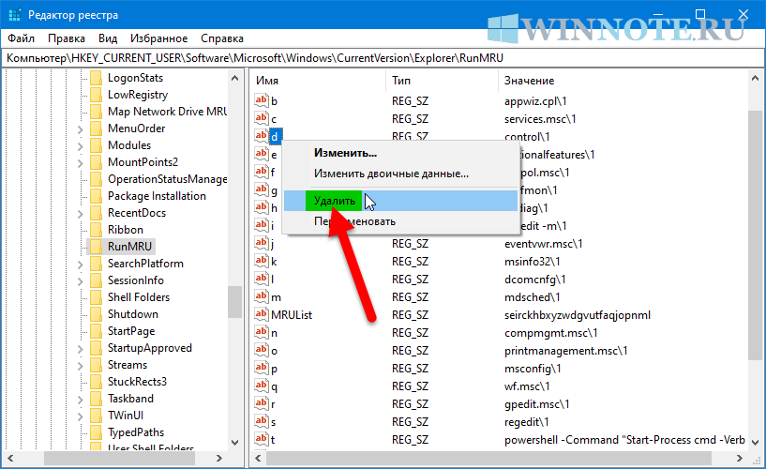
Система выдаст предупреждение о подтверждении удаления параметра, подтвердите удаление нажав кнопку Да. Изменения вступают в силу сразу.
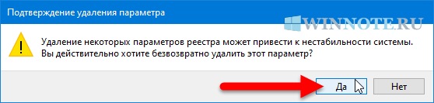
Повторите показанные выше действия для удаления из списка других не нужных вам команд.
На скриншоте ниже показан выпадающий список с историей команд диалогового окна «Выполнить».
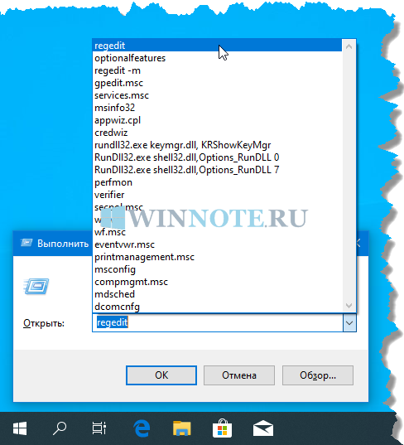
А на следующем скриншоте показан полностью очищенный выпадающий список без истории команд диалогового окна «Выполнить».

